**КПІ ім. Ігоря Сікорського**

**Факультет інформатики та обчислювальної техніки**

**Кафедра інформатики та програмної інженерії**

**Звіт до комп‘ютерного практикуму з курсу**

**“Основи програмування ”**

Прийняв Виконала

доцент кафедри ІПІ Студентка групи ІП-21

Лісовиченко О.І. Скрипець О.О.

“28” грудня 2022 р.

**Київ 2022**

**Комп’ютерний практикум №7**

***Тема****: Функції та покажчики на функції*

**Завдання:**

Написати програму для обчислення коренів нелінійних рівнянь на заданому проміжку

***Текст програми***

#include <stdio.h>  
#include <conio.h>  
#include <math.h>  
  
char entered(float *, char[]);  
float function1(float x, float y);  
float function2(float x, float y);  
float halving(float (*function)(float, float), float a1, float a2, float y, float eps);  
float nuton (float (*function)(float, float), float a2, float eps, float y);  
float result_validation(float x, float a1, float eps, float a2);  
  
int main() {  
 int exit;  
 char validation;  
 float y, x, a1, a2, eps, choose;  
  
 do {  
 printf("Select the equation\n 1) cos(y/x)-2sin(1/x)+1/x or \n 2) sin(lnx)-cos(lnx)+y*lnx\n");  
 if (scanf("%f%c", &choose, &validation) != 2 || validation != '\n') {  
 printf("invalid entered\n");  
 fflush(stdin);  
 continue;  
 }  
  
 //косинус---------------------------------------------  
 if (choose == 1) {  
 fflush(stdin);  
  
 entered(&a1, "a1 == ");  
 entered(&a2, "a2 == ");  
 entered(&y, "y == ");  
 entered(&eps, "eps == ");  
  
  
 printf("choose a calculation method:\n1)method of halving\n2)Newton's method\npress 1 or 2\n");  
 if (scanf("%f%c", &choose, &validation) != 2 || validation != '\n') {  
 printf("invalid entered\n");  
 fflush(stdin);  
 continue;  
 }  
  
 //метод половинок з косинусом----------------------------------------  
 if (choose == 1) {  
 fflush(stdin);  
  
 x=halving(function1, a1, a2, y, eps);  
 result_validation(x, a1, eps, a2);  
  
  
 //метод ньютона з косинусом-------------------------------------------  
 }else if(choose == 2){  
 fflush(stdin);  
  
 x=nuton(function1, a2, eps, y);  
 result_validation(x, a1, eps, a2);  
  
 }else{  
 printf("invalid input. try again enter 1 or 2\n");  
 }  
  
 //синус-------------------  
 }else if (choose == 2){  
 fflush(stdin);  
  
 entered(&a1, "a1 == ");  
 entered(&a2, "a2 == ");  
 entered(&y, "y == ");  
 entered(&eps, "eps == ");  
  
 printf("choose a calculation method:\n1)method of halving\n2)Newton's method\npress 1 or 2\n");  
 if (scanf("%f%c", &choose, &validation) != 2 || validation != '\n') {  
 printf("invalid entered\n");  
 fflush(stdin);  
 continue;  
 }  
  
 //метод половинок з синусом----------------------------------------  
 if (choose == 1) {  
 fflush(stdin);  
  
 x=halving(function2, a1, a2, y, eps);  
 result_validation(x, a1, eps, a2);  
  
  
 //метод ньютона з синусом-------------------------------------------  
 }else if(choose == 2){  
 fflush(stdin);  
  
 x=nuton(function2, a2, eps, y);  
 result_validation(x, a1, eps, a2);  
 }else{  
 printf("invalid input. try again enter 1 or 2\n");  
 }  
  
 }else{  
 printf("invalid input. try again enter 1 or 2\n");  
 }  
  
  
  
 printf("Press n or N if you don't want to continue\n");  
  
  
 exit = getch();  
 }while(exit != 78 && exit != 110);  
  
 return 0;  
}  
  
char entered(float *var, char var_name[]){  
 char validation;  
 printf("enter %s", var_name );  
 while (scanf("%f%c", &*var, &validation) != 2 || validation != '\n' || *var>1000 || *var<-1000) {  
 printf("invalid input\n\n");  
 fflush(stdin);  
 printf("enter %s:", var_name);  
 }  
}  
  
  
float function1(float x, float y){  
 return (cos(y/x)-2*sin(1.0/x)+1.0/x);  
}  
  
float function2(float x, float y){  
 return (sin(log(x))-cos(log(x))+y*log(x));  
}  
  
float halving(float (*function)(float, float), float a1, float a2, float y, float eps){  
 float x;  
 while(fabs(a2-a1)>eps){  
 x=(a1+a2)/2.0;  
 if((*function)(x,y)*(*function)(a1,y)>0){  
 a1=x;  
 }else{  
 a2=x;  
 }  
 }  
 return x;  
}  
  
float nuton (float (*function)(float, float), float a2, float eps, float y){  
 float x, pohidna, delta;  
  
 x = a2;  
 pohidna = ((function(x+eps, y) - function(x, y))/eps);  
 delta = function(x, y)/pohidna;  
 x = x - delta;  
 do{  
 delta = function(x, y)/pohidna;  
 x = x - delta;  
 }while (fabs(delta)>eps);  
  
 return x;  
}  
  
float result_validation(float x, float a1, float eps, float a2){  
  
 if (x >= (a1+eps) && x <= (a2-eps)){  
 printf("x==%f\n", x);  
 }  
 else{  
 printf("invalid entered. try again. x has to be >= (a1+eps) and <= (a2-eps)\n");  
 }  
}

***Введені та одержані результати:***

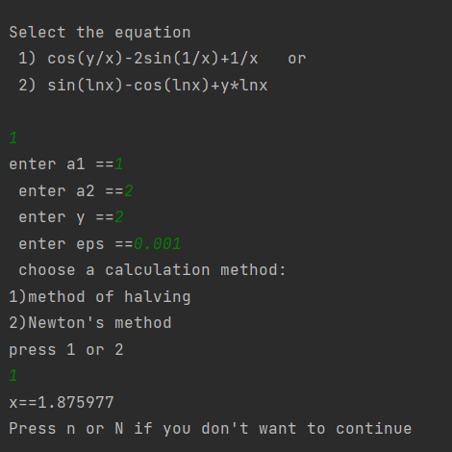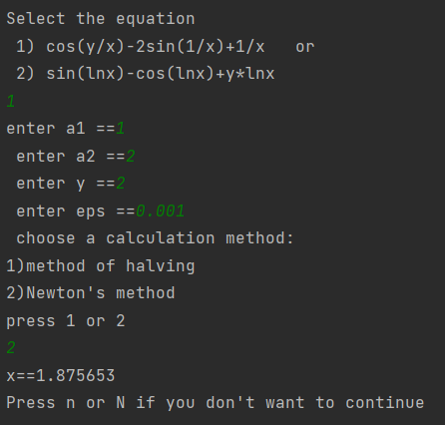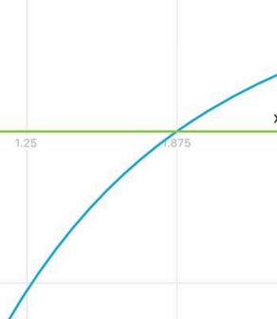

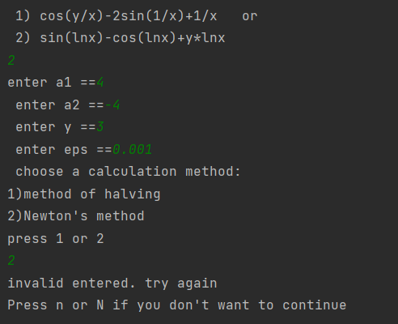

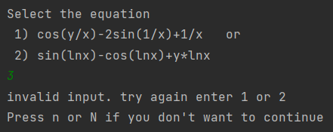

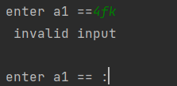

***Висновки:*** Теоретичні розрахунки відповідають отриманим. Програма працює

коректно та вирішує поставлені завдання.